Меры поддержки, способствующих улучшению жилищных условий
и погашению ипотечного кредита

Информируем, что при рождении с 01.01.2023 третьего или последующий детей многодетные семьи, проживающие в Приморском крае, могут получить более 1 млн рублей на погашение ипотеки.
До 1 млн рублей выплата предоставляется АО «ДОМ.РФ» (450 000 руб. - федеральная выплата по закону от 03.07.2019 № 157-ФЗ «О мерах государственной поддержки семей, имеющих детей, в части погашения обязательств по ипотечным жилищным кредитам (займам) и о внесении изменений в статью
Федерального закона «Об актах гражданского состояния»; 550 000 руб. - региональная выплата по закону от 26.01.2023 № 284-КЗ «О мере социальной поддержки семей, имеющих детей, в части погашения обязательств по ипотечным жилищным кредитам (займам)»).
Обязательные условия для получения выплат до 1 млн рублей:
    - приобретение (строительство) жилого помещения на территории Приморского края;
    - наличие гражданства Российской Федерации, действующего ипотечного кредита и статуса - заемщик (поручитель);
    - проживание на территории Приморского края (регистрация по месту жительства (пребывания));
    - третий ребенок или последующие дети рождены с 01.01.2023 и их регистрация рождения произведена в органах ЗАГС на территории Приморского края.
Для получения выплат до 1 млн рублей необходимо обратиться:
    - за региональной выплатой (550 тыс. рублей) через кредитора (в случае если до 01.01.2023 получили федеральную выплату 450 тыс. руб., а с 01.01.2023 у Вас родился очередной ребенок);
    - за региональной и федеральной выплатами (1 млн руб.) через кредитора или «Единый портал государственных и муниципальных услуг (функций)» (http://www.gosuslugi.ru/) (в случае если с 01.01.2023 у Вас родился 3 и последующий ребенок).
Более подробную информацию по федеральной и региональной выплате можно получить по телефону горячей линии колцентра АО «ДОМ.РФ» 8-800-775-11-22 или у кредитора где оформили (будете оформлять) ипотечный кредит.
Кроме того, при рождении третьего ребенка или последующих детей в Приморском крае КГКУ «Центр социальной поддержки населения Приморского края» предоставляется региональный материнский (семейный) капитал в размере 218.712 рублей, который можно расходовать на приобретение или строительство жилого помещения или направить на погашение основного долга и уплату процентов по кредитам.
Право на региональный материнский (семейный) капитал устанавливается в беззаявительном порядке.
Обратиться с заявлением о распоряжении средствами регионального материнского (семейного) капитала и необходимым пакетом документов можно в одну из следующих организаций по своему выбору:
отделение КГКУ «Центр социальной поддержки населения Приморского края» по месту жительства (пребывания) в письменной форме почтовым отправлением или в виде электронного документа (пакета документов) через «Единый портал государственных и муниципальных услуг (функций)» (http://www.gosuslugi.ru/), «Региональный портал государственных и муниципальных услуг Приморского края» (https://gosuslugi.primorsky.ru/);
любой офис КГАУ «Многофункциональный центр предоставления государственных и муниципальных услуг в Приморском крае».
Дополнительную консультацию по распоряжению средствами регионального материнского (семейного) капитала Вы можете получить по многоканальному телефону: 8-800-302-21-45.

«ПРОГРАММА 450 000 + 550 000 = 1 000 000 ДЛЯ СЕМЕЙ С 3 И БОЛЕЕ ДЕТЬМИ НА ПОГАШЕНИЕ ИПОТЕКИ

Семьи с тремя и более детьми

Информируем, что при рождении с 01.01.2023 третьего или последующий детей, Вы можете получить до 1 млн рублей на погашение ипотеки. Выплата состоит из двух частей: 550 тыс. рублей (из краевого бюджета), 450 тыс. рублей (из федерального бюджета).

ВАЖНО: обязательные условия для получения региональной выплаты 550 тыс. рублей: наличие действующего ипотечного кредита и статуса — заемщик (поручитель); приобретение (строительство) жилого помещения на территории Приморского края; наличие гражданства Российской Федерации;
проживание на территории Приморского края (регистрация по месту жительства (пребывания) на территории Приморского края);
третий ребенок или последующие дети рождены с 01.01.2023 и их регистрация рождения произведена в органах ЗАГС на территории Приморского края.

Мера социальной поддержки предоставляется АО «ДОМ.РФ».

Более подробную информацию по федеральной и региональной выплате можно получить по QR - коду:

либо обратиться по телефону горячей линии колцентра АО «ДОМ.РФ»
8-800-775-11-22

В настоящее время обратиться в АО «Дом РФ» можно:
за региональной выплатой (550 тыс. рублей) через кредитора (с которым заключен действующий кредит (займ));
за региональной и федеральной выплатами через кредитора или портал Госуслуг

ВАЖНО: региональную выплату (550 тыс. рублей) можно получить однократно и только при реализации права на федеральную выплату (450 тыс. рублей)

РЕГИОНАЛЬНЫЙ МАТЕРИНСКИЙ (СЕМЕЙНЫЙ) КАПИТАЛ ПРИ РОЖДЕНИИ ТРЕТЬЕГО И ПОСЛЕДУЮЩИХ ДЕТЕЙ
С 1 января 2023 года материнский (семейный) капитал
установлен в размере 218 712 рублей

Размер материнского (семейного) капитала определяется на дату рождения ребенка и впоследствии остается неизменным

Средства материнского (семейного) капитала могут быть использованы в полном объеме либо по частям по следующим направлениям:

оказание медицинских услуг
улучшение жилищных условий

проведение текущего и капитального ремонта

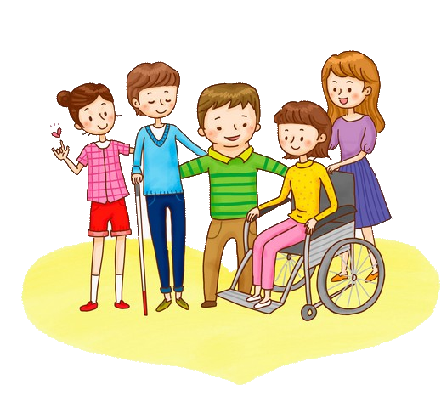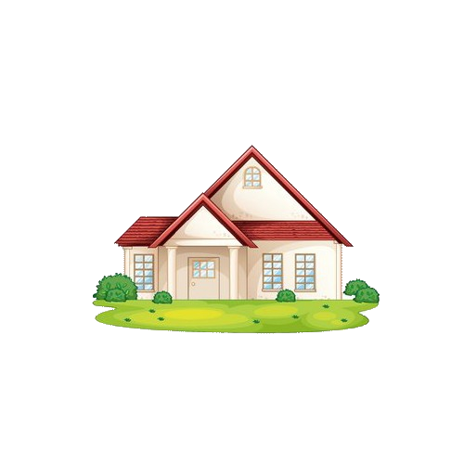получение образования ребенком (детьми)

социальная адаптация детей- инвалидов

